社交媒体：
通用：
- 所有群体共性1：
https://news.qq.com/rain/a/20241226A01BK900?utm_source=chatgpt.com&suid=&media_id=：沉默寡言的学习者（三思而后行的完美主义）、“美式社交”幻想破灭、更隐性的焦虑-“教育投资回报”
- 所有群体共性2：
https://sd.ifeng.com/education/yiminliuxue/detail_2013_06/03/862197_0.shtml?utm_source=chatgpt.com：主动性差不懂得利用资源来帮助自己、价值观不同难入“圈子”且评判受欢迎的标准不同

- 大学：生活质量落差、责任感负担过大、工作压力绝对值大工作量过大使得活动减少（部分人即使是单人活动也会感到快乐）、没有情绪出口、难以融入文化或文化习惯、外界舆论的流言蜚语所带来的恐惧、对于陌生环境潜在危险的真实恐惧、交友困难、所有问题均为不可抗力

我国大学生：
-网络信息时代：阻碍现实交流，不利于个体社会支持系统的维系和发展，导致大学生群体“沙粒化”倾向越发凸显，人际关系更加疏离。网络使用及依赖会增强个体的孤独感，而孤独感又进一步促进了大学生的网络依赖，从而陷入互联网依赖与孤独感的恶性循环中。
-学业、就业压力：考试多，压力高，社交少。大学资源有限，竞争激烈
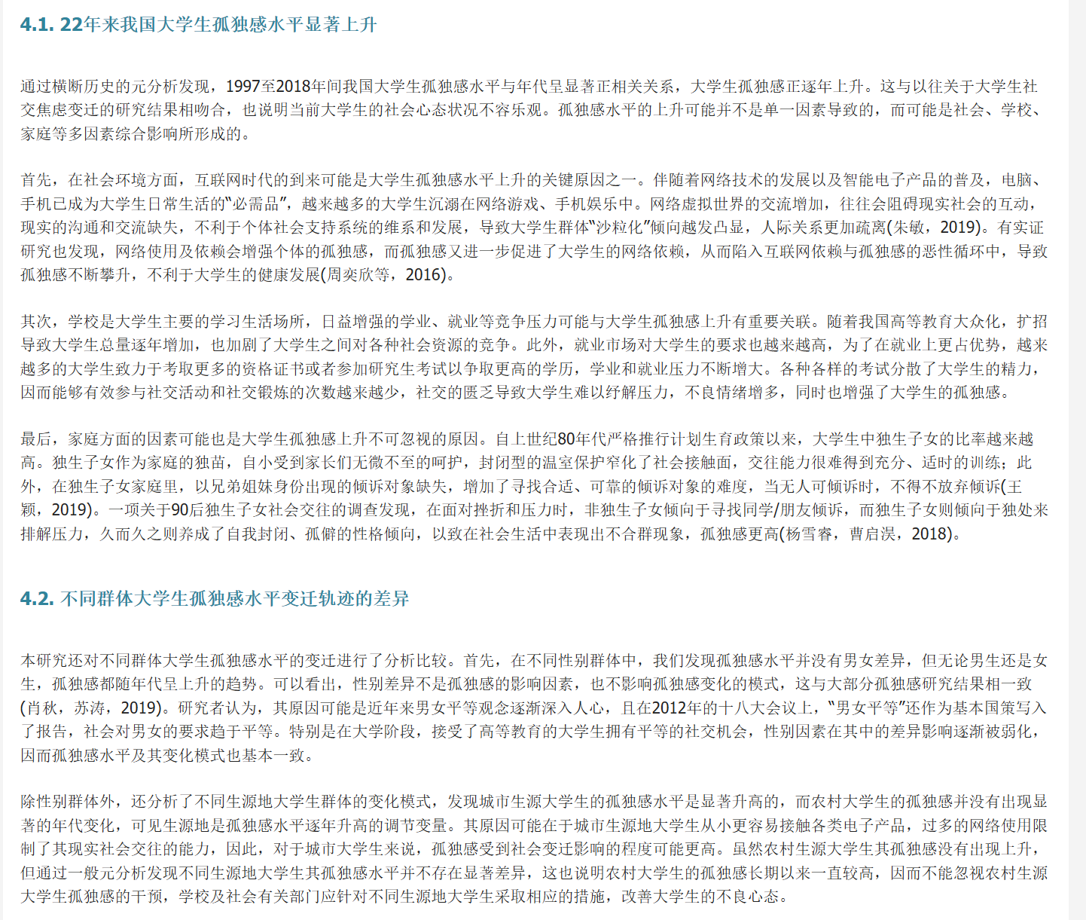
（https://www.hanspub.org/journal/paperinformation?paperid=55674&utm_source=chatgpt.com）
- 高中：语言不熟 + 穿着“土” + 歧视 → 被孤立（带来情绪上的负面+无法融入群体）；独立性还未完全建立，生活自主性差
- 初中（包含低年龄段）：语言问题、同国际人少可交流对象少、主动性差不懂得利用资源来帮助自己（通用2）、价值观不同难入“圈子”评判受欢迎的标准不同（通用2）

